附件7
2021年下半年教师资格面试
天津商务职业学院（海河教育园校区）考点考生入场须知
亲爱的考生：
为做好2021年下半年天津市中小学教师资格面试天津商务职业学院（海河教育园校区）考点考务工作，现将面试当天的入校注意事项公告如下：
一、面试时间、地点
1.面试时间
2022年1月8日—9日，具体入场时间以准考证上的时间为准。
2.候考地点
初中语文类科目候考地点：A教学楼教室
体育类科目候考地点：C1教学楼阶梯教室
小学英语、日语及俄语类科目候考地点：C2教学楼阶梯教室
高中英语类科目候考地点：D教学楼阶梯教室。
考生入校后可根据所考科目类别按校园引导指示图到达指定的候考室。
考生可查看我校校园平面地图了解相关教学楼宇位置，校园平面地图如下：

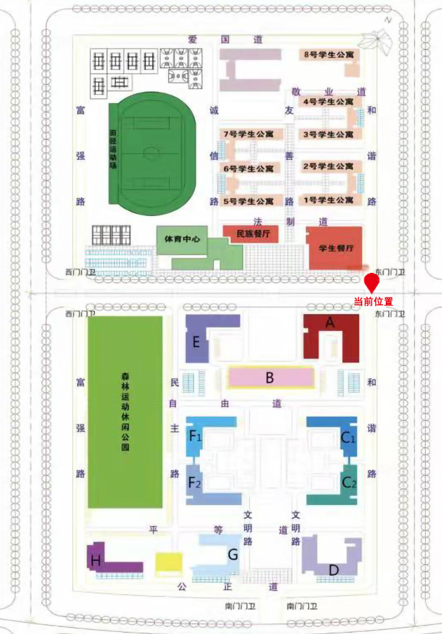
二、入校要求
考生须携带准考证、有效居民身份证、天津健康码“绿码”、仅显示“天津市”的通信大数据行程卡“绿卡”、考前48小时内核酸检测阴性证明和填写完整的健康卡、流调表参加考试，以上材料缺一不可。学校将分场所、分步骤逐一核查所有必备参考材料，缺少任意一项将禁止参加考试。
三、其他注意事项
1.因疫情防控原因，本考点在考前不对校外考生开放。
2.考虑到交通、天气等因素，请各位考生提前出发，以免错过考试时间。建议考生在考试期间绿色出行,尽量选择公共交通。天津商务职业学院（海河教育园校区）考点位于天津市海河教育园区雅观路23号，考生可以乘坐220路公交车在商务学院（东门）公交站下车即到，或乘坐地铁一号线到李楼站下，然后打车至天津商务职业学院（海河教育园校区）东门即到。

